***Diseño de Software e***

***Integración de Sistemas***



**INTEGRACIÓN DE SISTEMAS EMPRESARIALES**

**AVANZADO LABORATORIO N° 01**

**Instalación de ODOO**

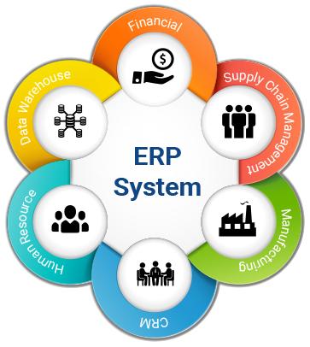

|  |  |  |  |  |  |  |  |  |
| --- | --- | --- | --- | --- | --- | --- | --- | --- |
| ***Alumno(s):*** | Ramos Chullunquia Toni Cesar | | | | | | ***Nota*** |  |
| ***Grupo:*** |  | | ***Ciclo: VI*** | | | | | |
| ***Criterio de Evaluación*** | | ***Excelente***  ***(4pts)*** | | ***Bueno***  ***(3pts)*** | ***Requiere mejora (2pts)*** | ***No acept. (0pts)*** | | ***Puntaje***  ***Logrado*** |
| Identifica los requisitos para la instalación de  ODOO | |  | |  |  |  | |  |
| Instala el software ERP ODOO en un servidor  Windows Server 2012 | |  | |  |  |  | |  |
| Instala el software ERP ODOO en un servidor  Linux Ubuntu | |  | |  |  |  | |  |
| Verifica el funcionamiento correcto del  software ERP ODOO | |  | |  |  |  | |  |
| Es puntual y redacta el informe  adecuadamente | |  | |  |  |  | |  |

**Laboratorio 01: Instalación de ODOO**

**Objetivos:**

Al finalizar el laboratorio el estudiante será capaz de:

● Identificar los requisitos en un servidor Windows/Linux para instalar el software ERP ODOO

● Instalar el software ERP ODDO en un servidor Windows 2012

● Instalar el software ERP ODDO en un servidor Linux Ubuntu Server

**Seguridad:**

● Ubicar maletines y/o mochilas en el gabinete del aula de Laboratorio.

● No ingresar con líquidos, ni comida al aula de Laboratorio.

● Al culminar la sesión de laboratorio apagar correctamente la computadora y la pantalla, y ordenar las sillas utilizadas.

**Equipos y Materiales:**

● Una computadora con:

● Windows 7 o superior

● Conexión a la red del laboratorio

● Software de virtualización (Opcional)

● Instalador del software ODOO

● Máquinas virtuales:

● Windows Server 2012 – Plantilla (Opcional)

● Ubuntu Server V17 – Plantilla (Opcional)

**Procedimiento:**

**Lab Setup**

1. **Creación del equipo virtual**

1.1. Encender el equipo

1.2. Abrir el software VMWare Workstation.

1.3. Abrir la plantilla **Windows Server 2012– Plantilla**

1.4. Crear un clon de la máquina virtual anterior con el nombre: **ODOO** en la carpeta:

**E:\C15-ISEA\ODOO**

1.5. Verifique que el clon tenga 4 GB de memoria RAM y adaptador de Red en modo NAT

1.6. Iniciar el clon anterior.

1. Usuario: **Administrador**

2. Clave: **DSISTecsup2**

1.7. Asegúrese de tener instalado y actualizado el software **VMWare Tools** y **Chrome**

1.8. Asigne como nombre al equipo **ODOO-SERVER**

1.9. Asigne el servidor como miembro del grupo de trabajo: **C15-ISEA-ERP**

**2. Instalación del software ERP – ODOO en Windows**

2.1. Copie el archivo de instalación del software ODOO al escritorio del equipo virtual

**odoo_11.0.latest.exe**

2.2. Inicie el proceso de instalación (Doble clic al archivo anterior)

***Guía de Laboratorio No 01 Pág. 2***

***Guía de Laboratorio No 01 Pág. 3***

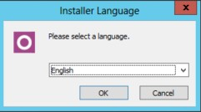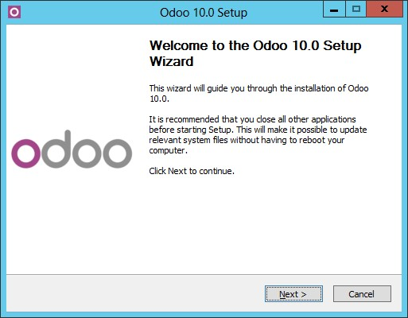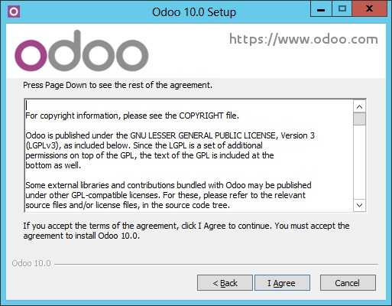

***Guía de Laboratorio No 01 Pág. 4***

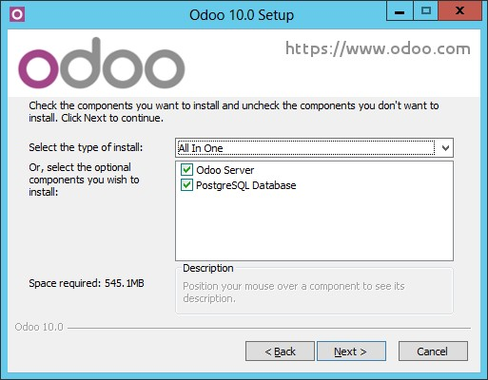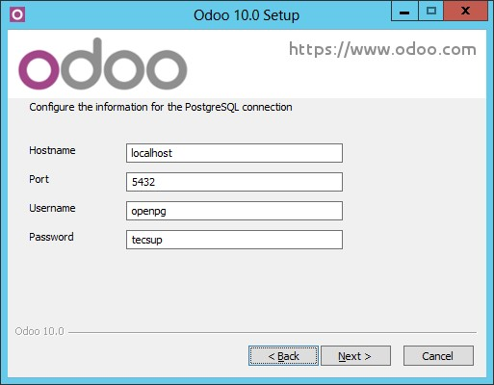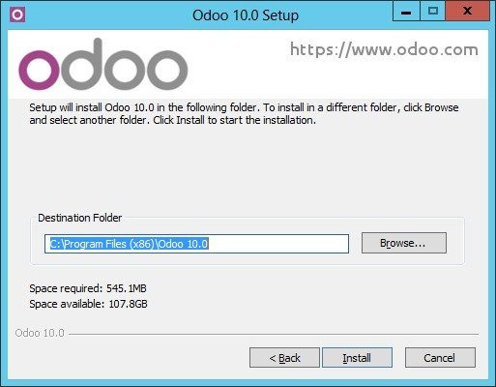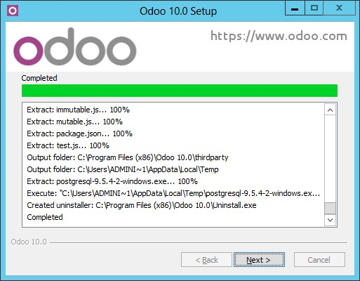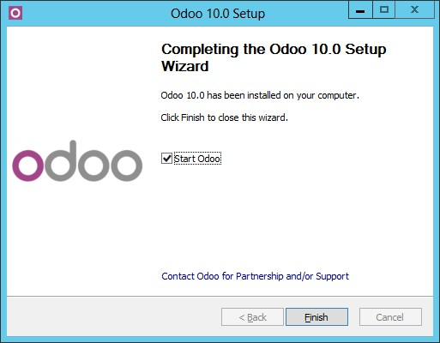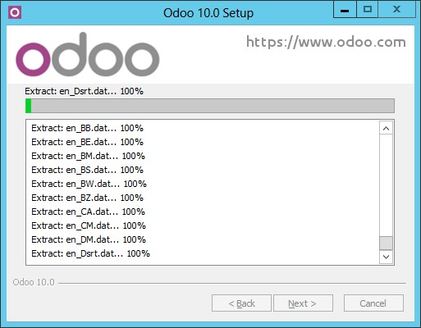

***Guía de Laboratorio No 01 Pág. 5***

2.3. Complete los datos del formulario. Clic en “**Create database**”

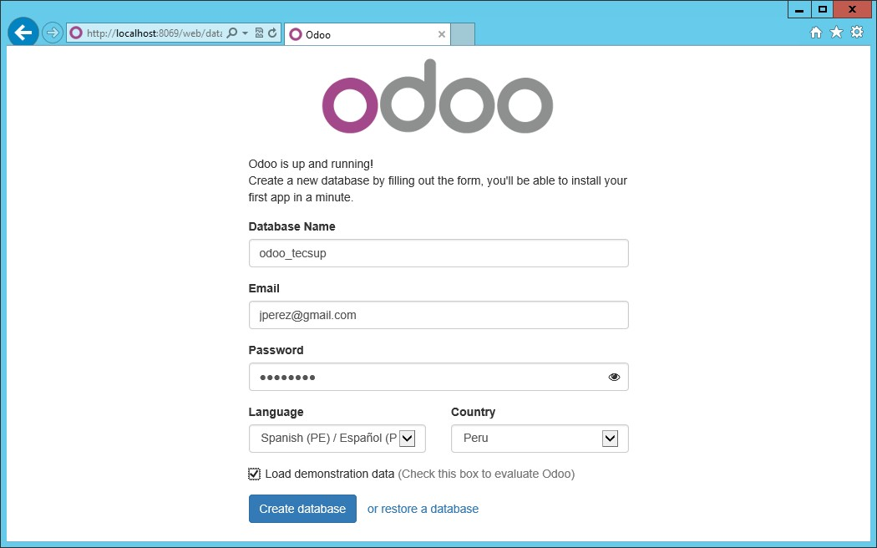

2.4. Desde el navegador **Google Chrome** acceder al URL: [**http://localhost:8069/web.**](http://localhost:8069/web)

Identifíquese con los datos que utilizó en el paso anterior

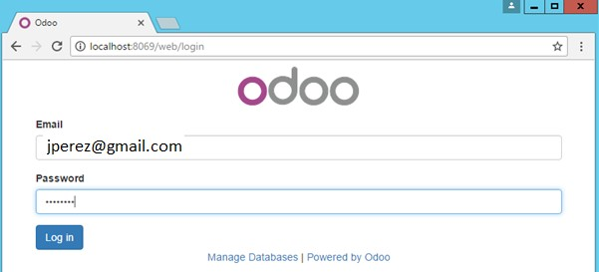

2.5. Verifique que tenga acceso al portal de **ODOO**. Clic en **Apps** para visualizar las aplicaciones que se tienen disponibles en **ODOO**

***Integracion de Sistemas Empresariales Avanzado***

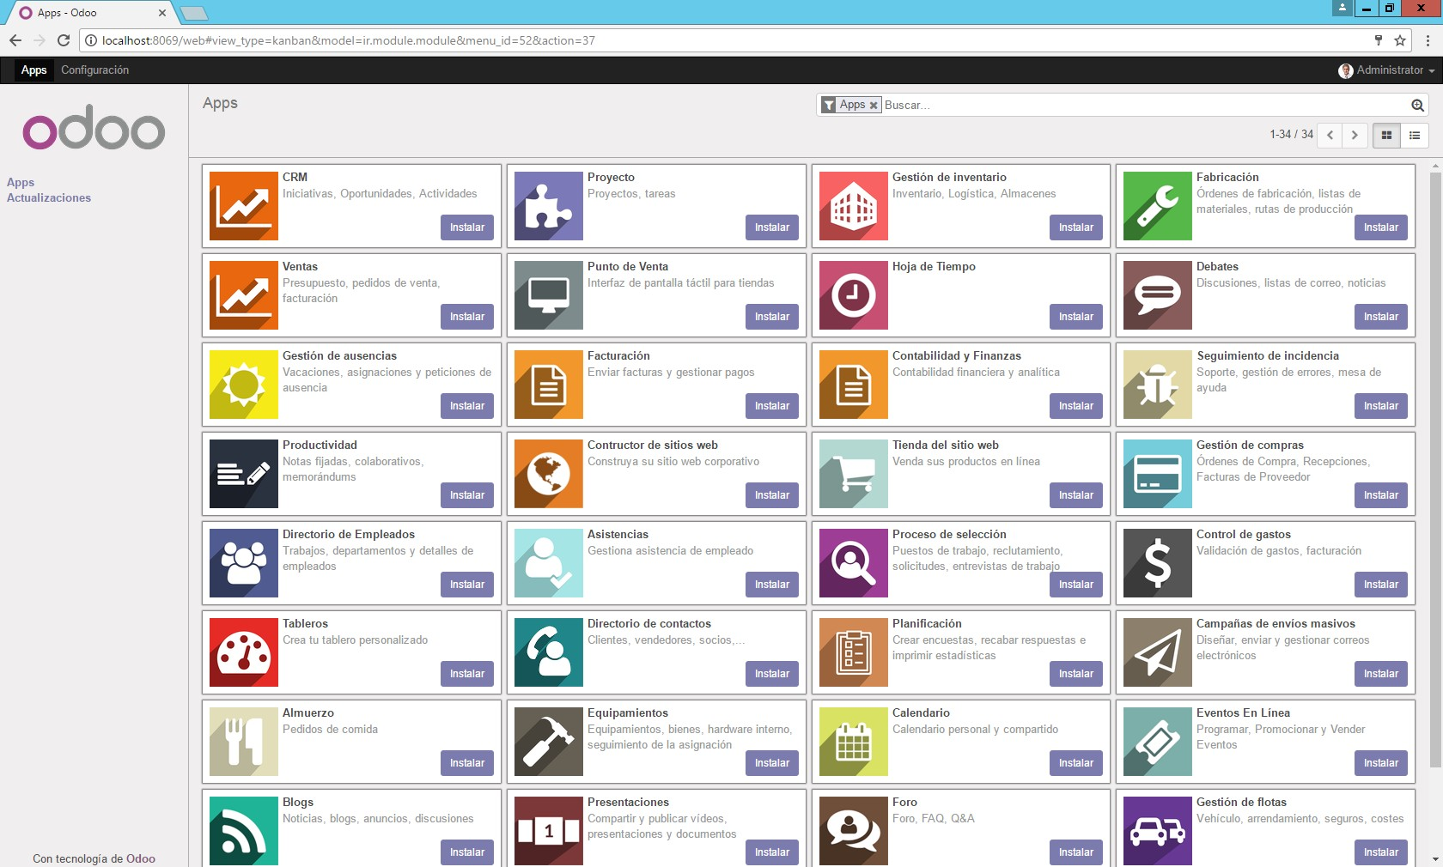

2.6. Instale el programa **PgAdmin** en el Servidor. Ingrese a la herramienta y conéctese a la base de datos **PosgreSQL**:

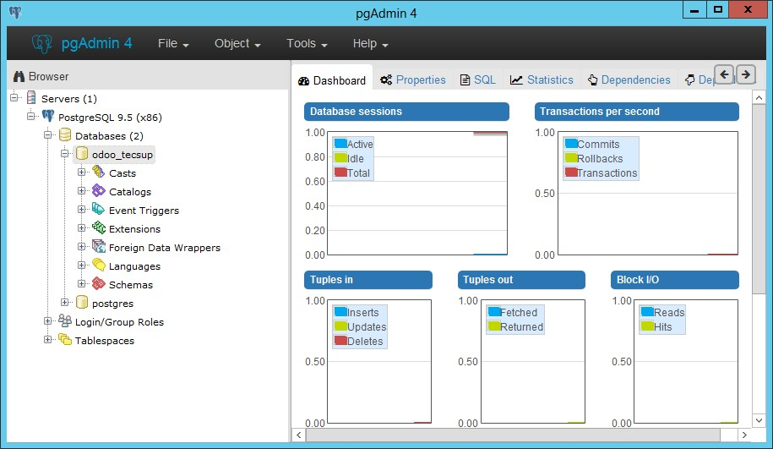

**3. Instalación del software ERP – ODOO en Linux Ubuntu**

|  |  |  |  |
| --- | --- | --- | --- |
| 3.1. | Inicie el equipo virtual **Ubuntu Server – Plantilla** |  | |
| 3.2. | Inicie sesión con la cuenta de usuario: **ubuntu**, clave: **tecsup** |
| 3.3. | Actualizar el sistema de Ubuntu: |
|  | **$ sudo apt-get update** |
| 3.4. | **$ sudo apt-get upgrade**  Accederemos como el usuario root para ejecutar el servidor ODOO |
| 3.5. | **$ sudo su**  Instalar ODOO Server añadiendo su repostorio |
|  | **$ wget -O - https://nightly.odoo.com/odoo.key | apt-key add** |
|  | **$ echo "deb** [**http://nightly.odoo.com/11.0/**](http://nightly.odoo.com/11.0/)**nightly/deb/** | **./"** | **>>** |

**/etc/apt/sources.list.d/odoo.list**

**$ apt-get update && apt-get install odoo**

***Integracion de Sistemas Empresariales Avanzado***



3.6. Comprobar la instalación

**$ service odoo start**

**$ service odoo status**

3.7. Adicionar interfaz gráfica:

**$ sudo apt-get install --no-install-recommends ubuntu-desktop**

**$ startx**

3.8. Abrir ventana terminal de comandos: (**CTRL + ALT + T**).

Clic derecho en el icono de **xterm**  **Lock to Launcher**

3.9. Instalar Google Chrome

**$ sudo wget** [**https://dl.google.com/linux/direct/google-chrome-**](https://dl.google.com/linux/direct/google-chrome-stable_current_amd64.deb)[**stable_current_amd64.deb**](https://dl.google.com/linux/direct/google-chrome-stable_current_amd64.deb)

**$ sudo dpkg –i google-chrome-stable_current_amd64.deb**

**(Si fuese necesario instalar dependencias ejecute los siguientes comandos)**

**$ sudo apt-get –f install**

**$ sudo dpkg –i google-chrome-stable_current_amd64.deb**

3.10. Iniciar Google Chrome

**$ /opt/google/chrome/chrome**

3.11. Anclar Chrome en el panel Launcher. Clic derecho en Chrome  **Lock to Launcher**

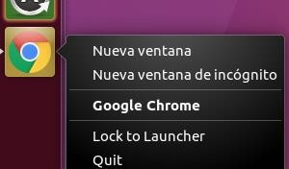

**4. Acceder al software ERP – ODOO en Linux Ubuntu**

4.1. Ingrese el siguiente url en el navegador Google chrome en Ubuntu:

[**http://localhost:8069**](http://localhost:8069)

4.2. Crear una base de datos en ODOO

***Integracion de Sistemas Empresariales Avanzado***

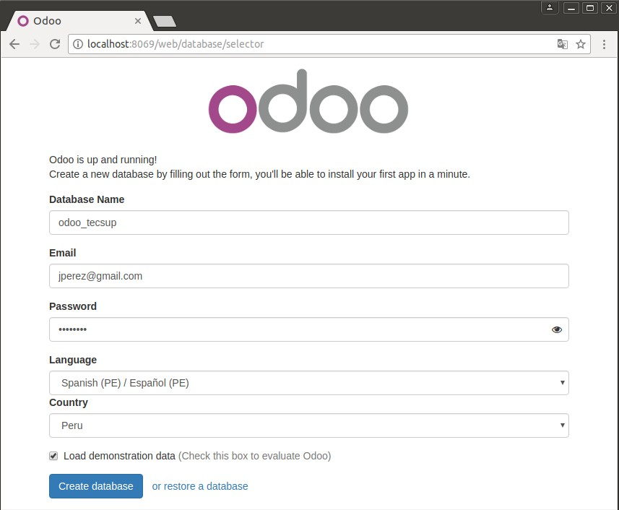

4.3. Espere que finalice la creación de la base de datos y se muestre el portal de ODOO:

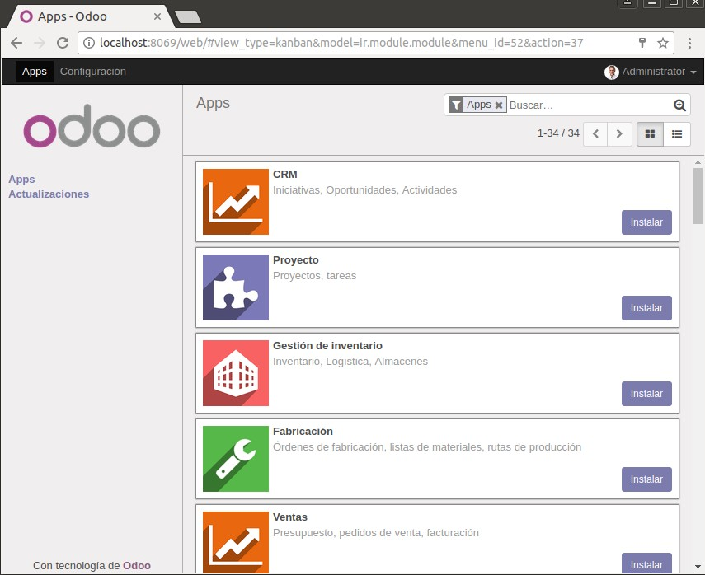

5. **Finalizar la sesión**

***Integracion de Sistemas Empresariales Avanzado***



5.1. Apagar el equipo virtual

5.2. Apagar el equipo

**Tarea:**

1. Complete la siguiente tabla sobre los principales módulos disponibles en **ODOO**:

|  |  |  |
| --- | --- | --- |
| Nro. | Nombre de modulo | Descripción |
| 1 | Odoo web | Herramienta para creación de sitios de websites corporativos, blog, comercio electrónico o e-commerce (tienda virtual), SEO y plantillas. |
| 2 | Odoo punto de venta | POS front end, POS backend, online y offiline, reportes de actividades. |
| 3 | Odoo marketing | campañas, generación de lead u oportunidades de negocio, encuestas, reporte de actividades. |
| 4 | Odoo CRM y ventas | generación de leads, oportunidades de negocio, lista de precios, procesos de venta, cotizaciones, órdenes de venta. |
| 5 | Odoo gestión de proyectos | tareas, actividades, tiempos, reporte de actividades. |
| 6 | Odoo compras | Ordenes de compra, confirmaciones, lista de precios, reporte de actividades. |
| 7 | Facturación | precios fijos, tiempo y materiales, emisión de facturas |
| 8 | Odoo contabilidad | activos, gastos, gestión de pagos y cobros, situación financiera y bancaria, tablas contables. |
| 9 | Odoo Almacenes | control de inventario, adquisiciones, multialmacién y trazabilidad |
| 10 | Odoo fabricación | lista de componentes de los materiales y materias primas, desgaste, operaciones de montaje o fabricación (rutas), centros de trabajo |
| 11 | Odoo recursos humanos | Hojas de gestión, empleados, contratación de personal, tiempo y asistencia |

1. Complete la siguiente tabla sobre los principales productos **ERP** disponibles en la actualidad:

|  |  |  |  |
| --- | --- | --- | --- |
| Nro. | Software ERP | Proveedor | Descripción |
| 1 | SAGE ERP X3 | SAGE | Este ERP integra todas las funcionalidades de la empresa en las áreas de finanzas, ventas, compras, CRM, producción, logística y comercio electrónico. Gracias a ello, permite una gestión consistente de los datos y un control global de la actividad a tiempo real. |
| 2 | MICROSOFT DYNAMICS | MICROSOFT | incluyen aplicaciones y servicios para minoristas, fabricantes, mayoristas y empresas de servicios en el ámbito local o internacional. Este sistema ERP ofrece grandes ventajas en el área de gestión financiera, gestión de relaciones con los clientes y en la cadena de suministro. |
| 3 | MICROSOFT DYNAMICS NAV | MICROSOFT | es una solución de gestión fácilmente personalizable y diseñada para responder a las necesidades específicas de las PYMES. Algunas de las funciones que incluye integradas están relacionadas con la gestión financiera, la colaboración en la cadena de suministro, el CRM y el comercio electrónico. |
| 4 | SAP | SAP SE.  SAP ERP | es uno de los más frecuentes y también está dirigido a las Pymes. Fue diseñado principalmente para mejorar la gestión de ventas, relaciones con los clientes, finanzas y operaciones de la compañía. |
| 5 | ORACLE | ORACLE | Este paquete ERP consiste en una colección de más de 70 aplicaciones de negocios modulares, pre-integradas y específicas para ciertas industrias y diseñadas para una implantación rápida y una fácil administración. |

**Observaciones y Conclusiones:**

Indicar las conclusiones que llegó después de los temas tratados de manera práctica en este laboratorio.